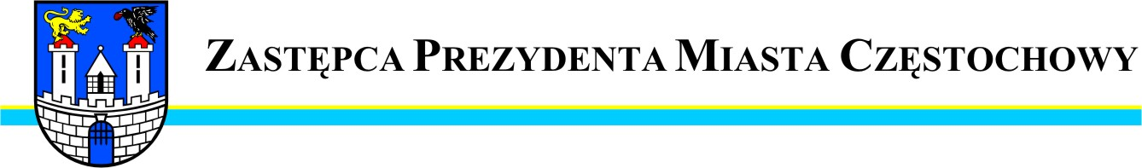
BDG.0003.3143.2014
Częstochowa, dnia 2014-11-12

Szanowny Pan
Łukasz Kot
Radny Miasta Częstochowy

W odpowiedzi na interpelację Pana Radnego z dnia 4 listopada 2014 r. w sprawie poprawy stanu technicznego ul. Prędziszów uprzejmie informuję, że Miejski Zarząd Dróg i Transportu przystąpi do naprawy nawierzchni ww. ulicy w terminie do 20 listopada 2014 r. przy sprzyjających warunkach atmosferycznych.

Zastępca Prezydenta
Miasta Częstochowy
(-) Mirosław Soborak


URZĄD MIASTA CZĘSTOCHOWY
42-217 CZĘSTOCHOWA, ul. Śląska 11/13
tel. (+48 34) 368-25-55, (+48 34) 368-25-66
fax (+48 34) 370-71-70
e-mail: info@czestochowa.um.gov.pl
http://www.czestochowa.pl

